Московский Государственный Технический Университет

им. Н.Э. Баумана

Рубежный контроль №1

по курсу

Технологии Машинного Обучения

# Выполнил:

## Муравьев О.М.

## ИУ5-62

_____________

# Проверил:

## Гапанюк Ю.Е.

_____________

Москва, 2019

# Задание

Для заданного набора данных проведите корреляционный анализ. В случае наличия пропусков в данных удалите строки или колонки, содержащие пропуски. Сделайте выводы о возможности построения моделей машинного обучения и о возможном вкладе признаков в модель.

# Код и результаты выполнения

1. Подключим библиотеки:

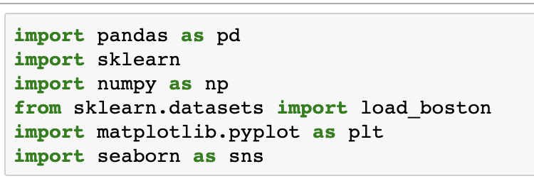

1. Подготовим данные

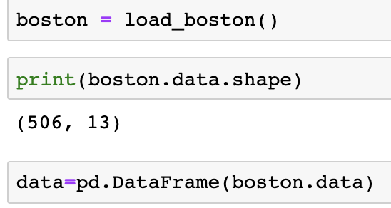 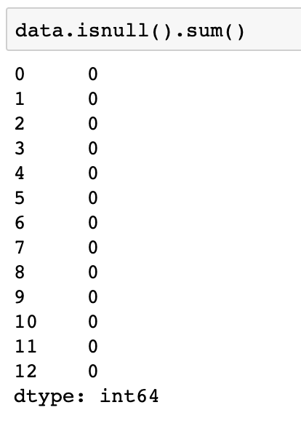

1. Основные статистические характеристики набора данных

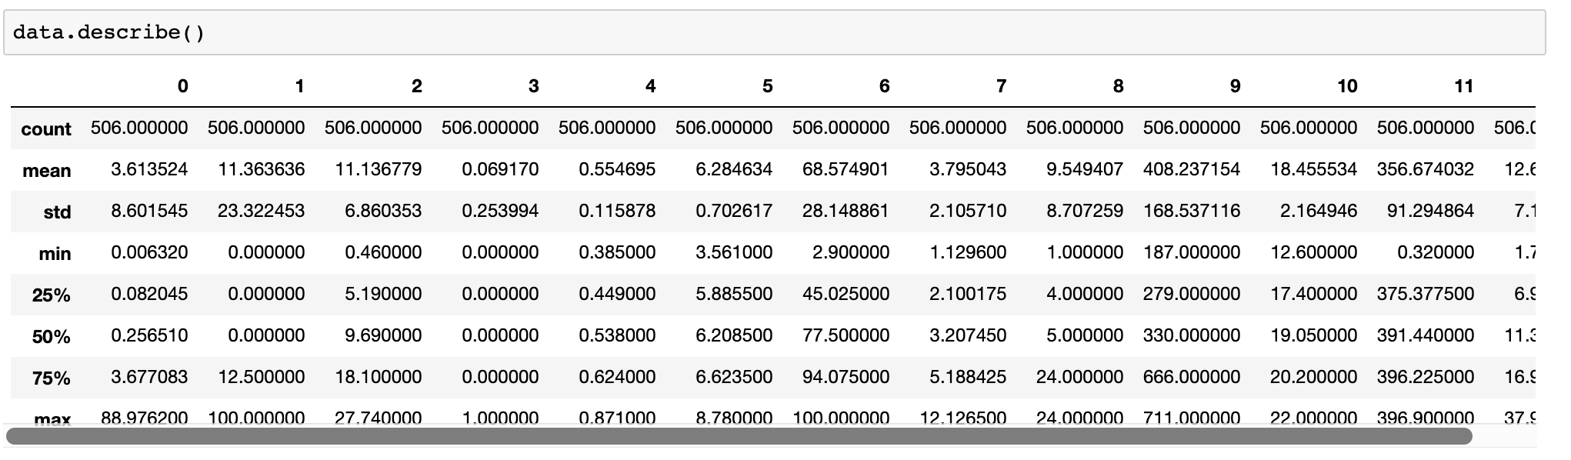

1. Построим парные диаграммы для всего датасета

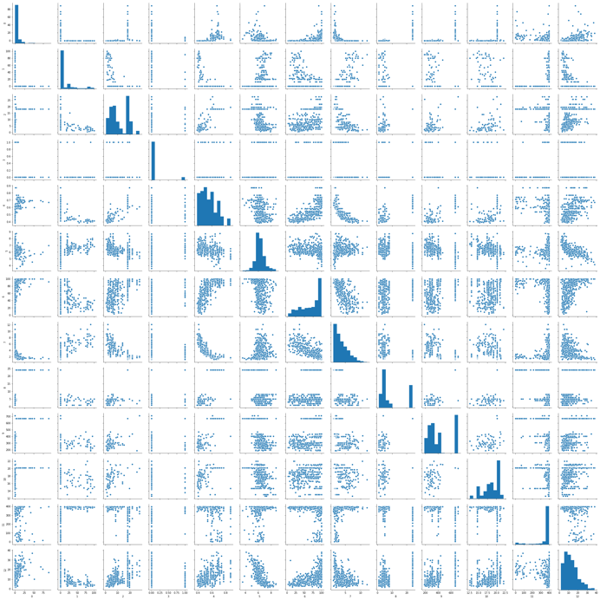

1. Корреляция величин набора данных

